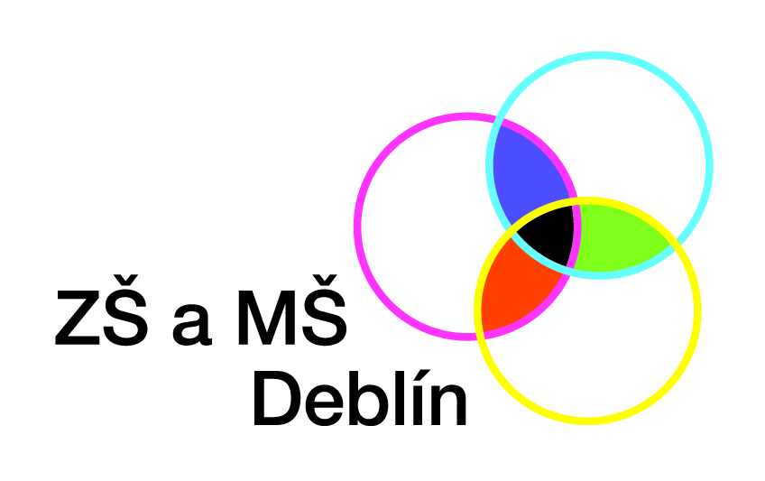 | TÝDENNÍ PLÁN  od 18.9. – 22.9. 2017
ČESKÝ JAZYK | OPAKOVÁNÍ UČIVA ZE 3. ROČNÍKU. Vyjmenovaná slova. Průzkumný diktát. Čteme z oblíbených knih.
ANGLICKÝ JAZYK | L8 – Popis osoby; čí to je? Revision test – numbers, animals, colours.
MATEMATIKA | OPAKOVÁNÍ UČIVA ZE 3. ROČNÍKU. Násobení a dělení. Výstaviště, pavučiny, součtové trojúhelníky. Uč. str. 7 – 9. Opakování – malá písemka.
NÁŠ SVĚT | Vlastivěda – pravěk - úvod. Přírodověda – příroda živá a neživá; ekosystém.
INFORMACE PRO RODIČE: | Vážení rodiče,  mnohokrát Vám děkujeme za vynikající spolupráci, Váš zájem, inspiraci a účast na třídních schůzkách.  KPŠ kamarád Vás zve ke členství – cena za rodinu je opět 150Kč na rok.  Žádáme rodiče, kteří ještě neuhradili PS a VV potřeby - částku 776 Kč, aby tak učinili v nejbližším možném termínu.  Také žádáme o vybavení dětí papírovými kapesníčky a 1 bal. tekutého mýdla.  V pátek nás čeká další lekce plavání v Kuřimi.  Pohodový týden Vám přejí paní učitelky Markéta Šefflová a Marta Nováčková! :-)

